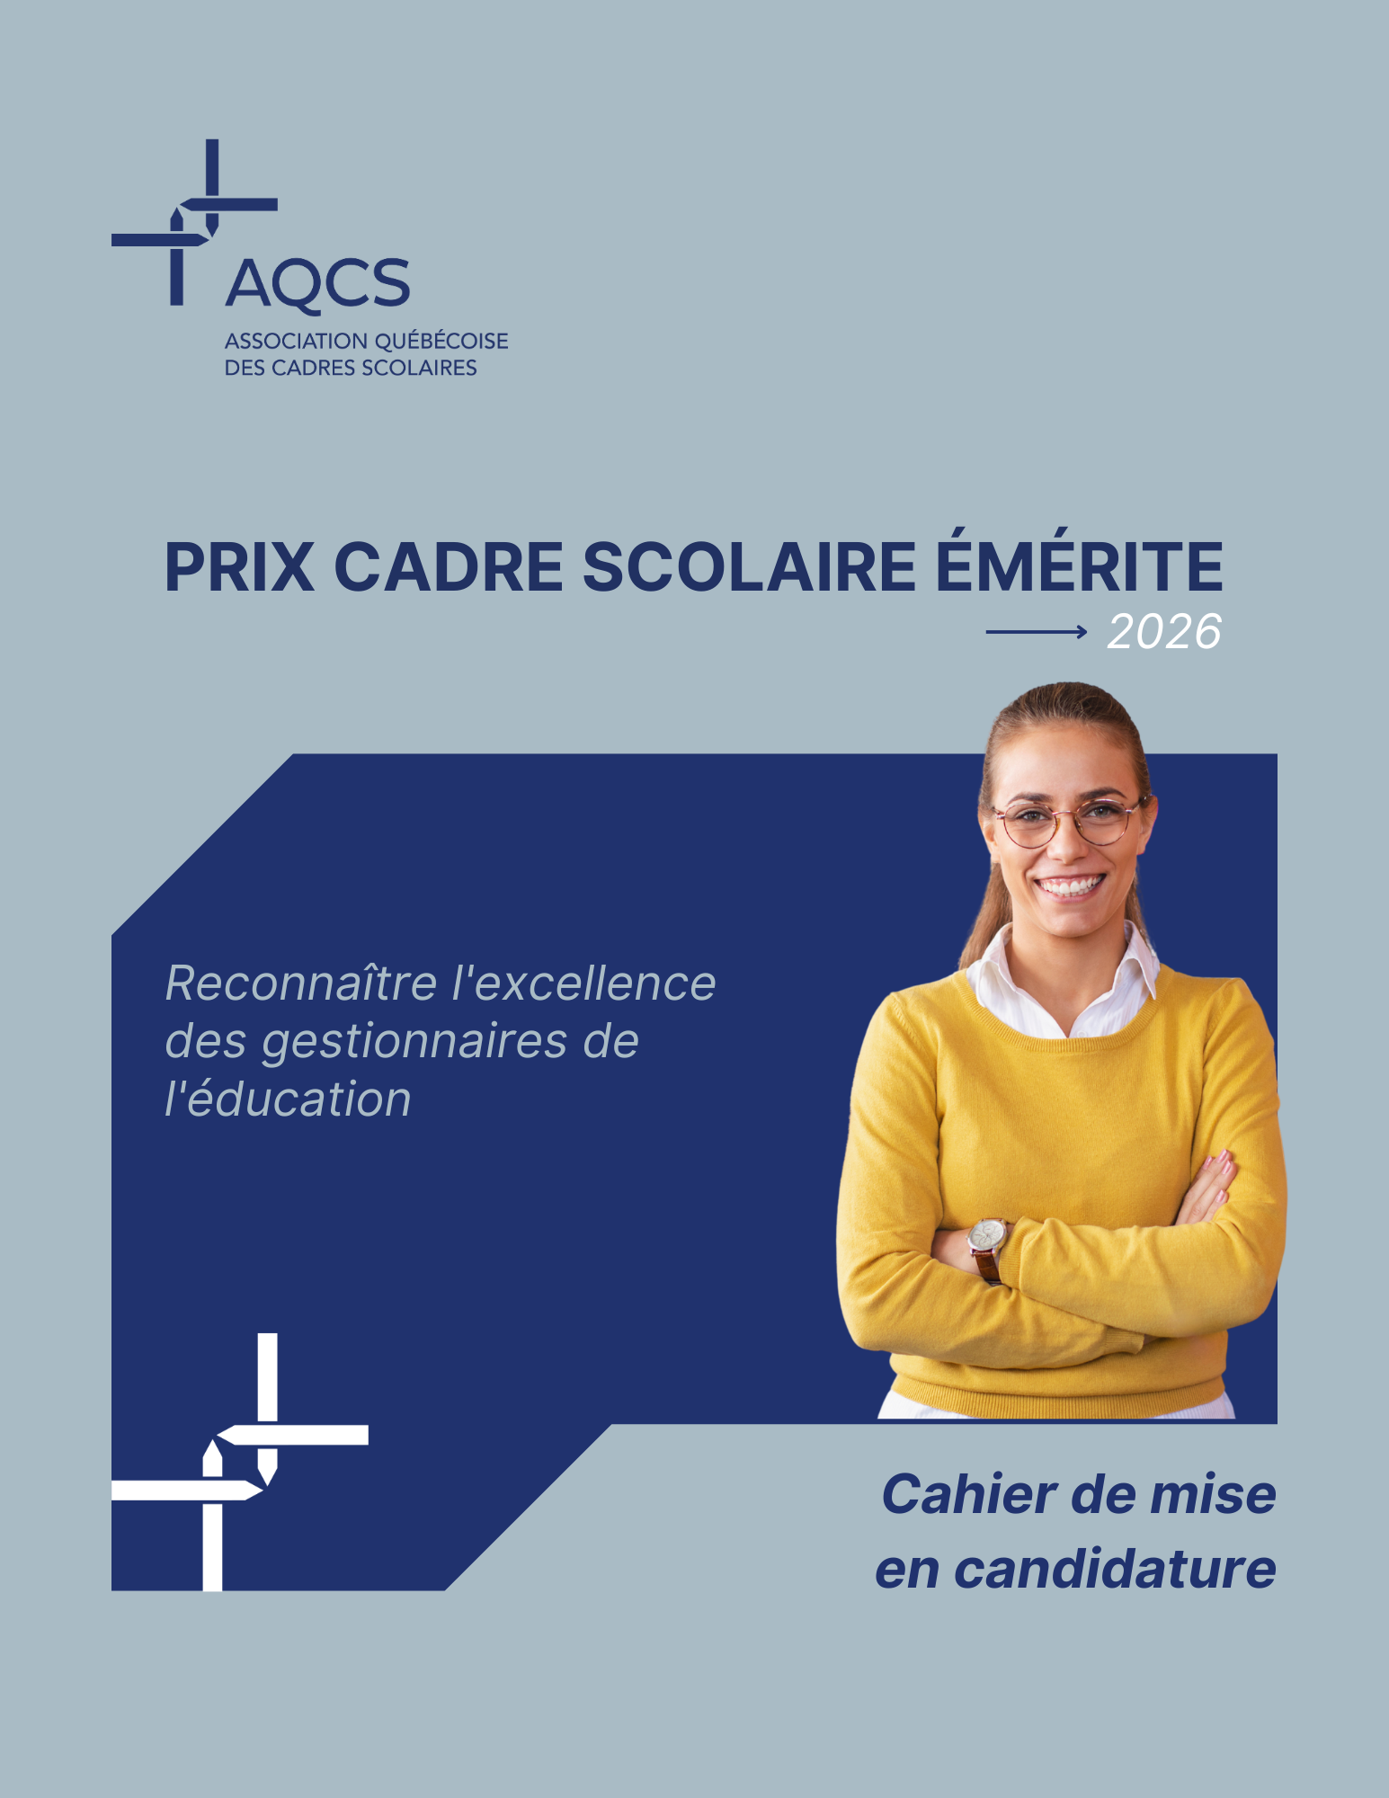

Cliquez ou appuyez ici pour entrer du texte.

LAURÉAT(E)S 2025

 | BILAN DE CARRIÈRE | France Migneault  Gestionnaire du projet de concertation pour la région Laval-Laurentides-Lanaudière  CSS de Laval  En plus d’avoir coordonné de vastes réflexions organisationnelles au fil de sa carrière, Mme Migneault a mis en place un modèle intégré de soutien et de concertation pour les élèves handicapés ou en difficulté d’adaptation ou d’apprentissage.
 | LEADERSHIP | Julie Martineau  Coordonnatrice, Service de l’enseignement et du transport scolaire  CSS des Hauts-Cantons  L’approche stratégique et mobilisatrice de Mme Martineau a permis au CSS de surmonter des défis de gestion importants. Parmi ses réalisations : l’amélioration des circuits de transport, la sécurité aux abords des écoles et la gestion des autobus en fin de vie utile.
 | INNOVATION | Jérémi Forgues  Directeur, Service des ressources matérielles et du transport scolaire  CSS de Charlevoix  M. Forgues utilise la gestion des ressources matérielles comme levier stratégique d’innovation éducative. Confort, écologie, inclusion et ergonomie se conjuguent dans tous les projets qu’il mène. Il a géré la construction de l’école des Eaux-Vives, considérée comme l’un des bâtiments publics les plus écoénergétiques du Québec.
 | RELÈVE | Maude Boudreault-Bordeleau  Directrice adjointe, Service des technologies de l’information  CSS des Grandes-Seigneuries  Cette lauréate se démarque dans son organisation par sa rigueur et sa vision stratégique, ainsi que son implication locale et nationale pour la réflexion sur les enjeux et la posture des équipes des TI des CSS-CS. Elle a notamment mis en place un programme de sécurité de l’information pour répondre aux exigences ministérielles et garantir la conformité de son organisation.

RÉALISATION D’ÉQUIPE
Projet : Plateforme virtuelle d’insertion et de développement professionnels pour les éducatrices et éducateurs en milieu scolaire
CSS des Patriotes : Andrée Chicoine, Marie-Michèle Mercier, Karen Brassard, Stéphanie Burelle, Catherine Lussier-Cardinal, Julie Ducasse,
Marie-Pierre Laflamme, Catherine Garand
Ces cadres de différents services du CSS (organisation scolaire, ressources éducatives, humaines et financières) ont uni leurs expertises pour développer une plateforme rassemblant des outils de formation continue, destinée aux équipes des services de garde des écoles primaires du CSS.

Pour en savoir plus sur ces cadres scolaires : www.aqcs.ca

 | Le Prix Cadre scolaire émérite met de l’avant l’excellence des cadres scolaires évoluant dans les centres administratifs des centres de services scolaires et des commissions scolaires, les centres d’éducation des adultes et de formation professionnelle, ainsi que les écoles primaires et secondaires.

— CINQ CATÉGORIES
La candidature doit être soumise pour l’une des cinq catégories suivantes. Ce cahier comporte un formulaire différent pour chacune des catégories.
- Bilan de carrière : vise à honorer un(e) cadre scolaire au parcours et aux réalisations exceptionnels.
- Réalisation d’équipe : vise à honorer deux ou plusieurs cadres scolaires qui ont uni leurs expertises pour la réalisation d’un projet d’envergure visant l’efficience de leur organisation.
- Innovation : vise à honorer un(e) cadre aux pratiques à l’avant-garde, qui a mis en place des projets et des processus innovants, créatifs ou audacieux.
- Relève : vise à honorer un(e) cadre scolaire en poste depuis moins de cinq ans et qui se démarque.
- Leadership : vise à honorer un(e) cadre scolaire détenant plus de cinq ans d’expérience en gestion, dont les aptitudes à mobiliser, la vision stratégique ou le courage ont permis à l’organisation d’atteindre ses objectifs ou d’améliorer ses résultats.

— MISE EN CANDIDATURE
- Le cahier de mise en candidature dûment rempli et accompagné d’une photo et d’une courte vidéo doit être expédié au siège social de l’AQCS au plus tard le 11 mai 2026.
- Le courriel de transmission est indiqué à la fin du cahier de mise en candidature.
- Toutes et tous les membres de l’AQCS peuvent proposer des mises en candidature.
- Les membres du comité de sélection ne peuvent soumettre de candidatures.
- Les candidatures doivent être appuyées par deux cadres membres.

— CONDITIONS D’ADMISSIBILITÉ
- Être membre actif de l’AQCS au 31 décembre 2025.
- Seuls les dossiers dûment complétés dans le cahier de mise en candidature et conformes aux exigences seront retenus.

— COMITÉ DE SÉLECTION 2026
Le comité a le mandat d’évaluer les candidatures et de choisir les lauréates ou les lauréats. Il est composé de cinq personnes :

- Wen Ching-Chang, président du conseil d’administration, AQCS
- Jean-François Parent, président-directeur général, AQCS
- Mélanie Boisselle, coprésidente de la Commission professionnelle des services des ressources humaines, AQCS
- Marie-Claude Asselin, directrice générale, Centre de services scolaire des
Premières-Seigneuries
- Annie Tremblay, directrice générale par intérim, Centre de services scolaire du
Pays-des-Bleuets
- André Bernier, président, Association québécoise du personnel de direction des écoles

— ATTRIBUTION DU PRIX
Les candidat(e)s seront contacté(e)s en juin 2026 pour tous les détails entourant la remise des prix.

 | Formulaire 1  CATÉGORIE BILAN DE CARRIÈRE | Cette catégorie vise à honorer un(e) cadre scolaire au parcours et aux réalisations exceptionnels.

☐ Je joins une photo récente de la personne mise en candidature (JPG).   | ☐ Je joins une vidéo de présentation : voir page 10 pour les consignes.

Candidate ou candidat

Nom Cliquez ou appuyez ici pour entrer du texte. Fonction Cliquez ou appuyez ici pour entrer du texte.
CSS-CS Choisissez votre CSS-CS.

Identification de la personne qui présente la candidature Noms de deux cadres membres en appui
Nom | Cliquez ici pour entrer du texte. | Nom | Cliquez ici pour entrer du texte.
Fonction | Cliquez ici pour entrer du texte. | Nom | Cliquez ici pour entrer du texte.
CSS-CS | Choisissez votre CSS-CS.

Réalisations (45 % des points)
Présentez les réalisations professionnelles ou les pratiques novatrices de la candidate ou du candidat qui ont créé de la valeur et contribué à la qualité des services pour l’élève, le personnel, les parents ou la communauté de votre centre de services scolaire ou commission scolaire. (200 mots)
Cliquez ou appuyez ici pour entrer du texte.

Engagement professionnel (45 % des points)
Décrivez les qualités, habiletés et compétences distinctives de la candidate ou du candidat : leadership stratégique, gestion proactive et efficace, capacité de mobilisation d’équipe, expertise, innovation, approche collaborative, etc. (300 à 500 mots)
Cliquez ou appuyez ici pour entrer du texte.

Autres engagements (10 % des points)
Mentionnez toute autre contribution professionnelle ou personnelle de la candidate ou du candidat qui a permis de faire rayonner le centre de services scolaire ou la commission scolaire au plan régional ou national. (100 mots)
Cliquez ou appuyez ici pour entrer du texte.
Complétez la mise en candidature à la page 10 de ce cahier.
 | Formulaire 2  CATÉGORIE RÉALISATION D’ÉQUIPE | Cette catégorie vise à honorer deux ou plusieurs cadres scolaires qui ont uni leurs expertises pour la réalisation d’un projet d’envergure visant l’efficience de leur organisation.

☐ Je joins une photo récente de la personne mise en candidature (JPG).   | ☐ Je joins une vidéo de présentation : voir page 10 pour les consignes.

Candidates ou candidats

Noms et fonctions Cliquez ou appuyez ici pour entrer du texte.
CSS-CS Choisissez votre CSS-CS.

Identification de la personne qui présente la candidature Noms de deux cadres membres en appui
Nom | Cliquez ici pour entrer du texte. | Nom | Cliquez ici pour entrer du texte.
Fonction | Cliquez ici pour entrer du texte. | Nom | Cliquez ici pour entrer du texte.
CSS-CS | Choisissez votre CSS-CS.

Présentation (40 % des points)
Décrivez le projet réalisé par cette équipe et ses retombées sur l’organisation, en matière d’efficience.
(300 à 500 mots)
Cliquez ou appuyez ici pour entrer du texte.

Profils (20 % des points)
Résumez le cheminement professionnel des cadres impliqué(e)s, ou décrivez les forces ou particularités de l’équipe mise en candidature. (200 mots)
Cliquez ou appuyez ici pour entrer du texte.

Collaboration (40 % des points)
De quelle façon les cadres ont-ils agi en synergie? En quoi la combinaison de leurs expertises et de leurs habiletés
a-t-elle été bénéfique pour le succès du projet? (300 à 500 mots)
Cliquez ou appuyez ici pour entrer du texte.

Complétez la mise en candidature à la page 10 de ce cahier.
 | Formulaire 3  CATÉGORIE INNOVATION | Cette catégorie vise à honorer un(e) cadre aux pratiques à l’avant-garde, qui a mis en place des projets et des processus innovants, créatifs ou audacieux.

☐ Je joins une photo récente de la personne mise en candidature (JPG). | ☐ Je joins une vidéo de présentation : voir page 10 pour les consignes.

Candidate ou candidat

Nom Cliquez ou appuyez ici pour entrer du texte. Fonction Cliquez ou appuyez ici pour entrer du texte.
CSS-CS Choisissez votre CSS-CS.

Identification de la personne qui présente la candidature Noms de deux cadres membres en appui
Nom | Cliquez ici pour entrer du texte. | Nom | Cliquez ici pour entrer du texte.
Fonction | Cliquez ici pour entrer du texte. | Nom | Cliquez ici pour entrer du texte.
CSS-CS | Choisissez votre CSS-CS.

Profil (40 % des points)
Résumez le cheminement de la ou du cadre impliqué(e), en mettant en valeur ses pratiques d’avant-garde.
(300 à 500 mots)
Cliquez ou appuyez ici pour entrer du texte.

Réalisations (40 % des points)
Décrivez les projets ou les processus innovants, créatifs ou audacieux mis en place dans votre organisation par cette ou ce cadre. (300 à 500 mots)
Cliquez ou appuyez ici pour entrer du texte.

Rayonnement (20 % des points)
Le sens de l’innovation de cette ou ce cadre a-t-il inspiré d’autres initiatives, fait émerger de nouvelles pratiques au sein de l’organisation? (200 à 500 mots)
Cliquez ou appuyez ici pour entrer du texte.

Complétez la mise en candidature à la page 10 de ce cahier.
 | Formulaire 4  CATÉGORIE RELÈVE | Cette catégorie vise à honorer un(e) cadre scolaire en poste depuis moins de 5 ans et qui se démarque.

☐ Je joins une photo récente de la personne mise en candidature (JPG). | ☐ Je joins une vidéo de présentation : voir page 10 pour les consignes.

Candidate ou candidat

Nom Cliquez ou appuyez ici pour entrer du texte. Fonction Cliquez ou appuyez ici pour entrer du texte.
CSS-CS Choisissez votre CSS-CS.

Identification de la personne qui présente la candidature Noms de deux cadres membres en appui
Nom | Cliquez ici pour entrer du texte. | Nom | Cliquez ici pour entrer du texte.
Fonction | Cliquez ici pour entrer du texte. | Nom | Cliquez ici pour entrer du texte.
CSS-CS | Choisissez votre CSS-CS.

Présentation (20 % des points)
Résumez le cheminement professionnel de la candidate ou du candidat. (200 mots)
Cliquez ou appuyez ici pour entrer du texte.

Profil (40 % des points)
Décrivez les aptitudes ou habiletés qui font de cette cadre ou de ce cadre une relève prometteuse. (300 à 500 mots)
Cliquez ou appuyez ici pour entrer du texte.

Réalisations (40 % des points)
Décrivez les réalisations professionnelles de la candidate ou du candidat dans votre organisation. (300 à 500 mots)
Cliquez ou appuyez ici pour entrer du texte.

Complétez la mise en candidature à la page 10 de ce cahier.

 | Formulaire 5  CATÉGORIE LEADERSHIP | Cette catégorie vise à honorer un(e) cadre scolaire détenant plus de 5 ans d’expérience en gestion, dont les aptitudes à mobiliser, la vision stratégique ou le courage ont permis à l’organisation d’atteindre ses objectifs ou d’améliorer ses résultats.

☐ Je joins une photo récente de la personne mise en candidature (JPG). | ☐ Je joins une vidéo de présentation : voir page 10 pour les consignes.

Candidate ou candidat

Nom Cliquez ou appuyez ici pour entrer du texte. Fonction Cliquez ou appuyez ici pour entrer du texte.
CSS-CS Choisissez votre CSS-CS.

Identification de la personne qui présente la candidature Noms de deux cadres membres en appui
Nom | Cliquez ici pour entrer du texte. | Nom | Cliquez ici pour entrer du texte.
Fonction | Cliquez ici pour entrer du texte. | Nom | Cliquez ici pour entrer du texte.
CSS-CS | Choisissez votre CSS-CS.

Présentation (20 % des points)
Résumez le cheminement professionnel de la candidate ou du candidat. (200 mots)
Cliquez ou appuyez ici pour entrer du texte.

Profil (50 % des points)
Décrivez comment le style de leadership de cette personne a eu une influence sur les résultats de votre organisation. (300 à 500 mots)
Cliquez ou appuyez ici pour entrer du texte.

Rayonnement (30 % des points)
Les aptitudes à mobiliser, la vision stratégique et le courage de cette ou ce cadre ont-ils eu d’autres retombées dans votre milieu? (300 à 500 mots)
Cliquez ou appuyez ici pour entrer du texte.

Complétez la mise en candidature à la page 10 de ce cahier.
POUR FINALISER LA MISE EN CANDIDATURE

— VIDÉO DE PRÉSENTATION DE LA CANDIDATE OU DU CANDIDAT
Cette étape est obligatoire. Joignez une vidéo de 40 secondes maximum qui met en valeur la candidature. Elle peut être enregistrée par téléphone cellulaire (en format horizontal). Cette vidéo servira à faire rayonner les finalistes dans les plateformes de l’AQCS. Elle ne sera pas présentée au comité de sélection.
Cliquez ici pour déposer votre vidéo. Mot de passe : PCSE2026
Merci d’identifier les gens visibles dans la vidéo :
Nom : Cliquez ou appuyez ici pour entrer du texte. Fonction : Cliquez ou appuyez ici pour entrer du texte.
Nom : Cliquez ou appuyez ici pour entrer du texte. Fonction : Cliquez ou appuyez ici pour entrer du texte.
Nom : Cliquez ou appuyez ici pour entrer du texte. Fonction : Cliquez ou appuyez ici pour entrer du texte.
Nom : Cliquez ou appuyez ici pour entrer du texte. Fonction : Cliquez ou appuyez ici pour entrer du texte.
Le téléversement de votre vidéo peut prendre plusieurs minutes. Une fois la vidéo téléversée, vous verrez le nom de votre fichier apparaître sous la fenêtre de téléversement.
QUELQUES SUGGESTIONS :
- En introduction, nommez votre CSS-CS, le nom de la candidate ou du candidat et son titre.
- Complétez en indiquant pourquoi vous déposez la candidature (réalisations, compétences marquantes).
- Inspirez-vous des vidéos réalisées en 2025.
- Pour toute question : mcloutier@aqcs.ca

— CONSENTEMENT DU DÉPÔT DE LA CANDIDATURE
La candidate ou le candidat accepte que sa nomination soit diffusée par l’AQCS et que sa photo et une brève description de ses réalisations soient publiées dans les outils de communication de l’AQCS (communiqué, médias sociaux, InformAQCS, site Web), les outils de communication de son centre de services scolaire ou commission scolaire et dans tout outil de communication de l’AQCS qui fera un rappel de l’événement.

En signant, la candidate ou le candidat atteste l’exactitude des faits présentés dans le cahier de mise en candidature et autorise leur publication.

Les candidat(e)s seront contacté(e)s en juin 2026 pour tous les détails entourant la remise des prix.

Signature de la candidate ou du candidat Date

Pour la catégorie Réalisation d’équipe, la signature d’un(e) candidat(e) représentant l’équipe suffit.

Signature de la candidate ou du candidat Date

— DÉPÔT DU CAHIER DE MISE EN CANDIDATURE : 11 MAI 2026
Par courriel : mcloutier@aqcs.ca
Information : 418 654-0014, poste 233

5600, boulevard des Galeries, bureau 610
Québec (Québec) G2K 2H6
Téléphone : 418 654-0014
Télécopieur : 418 654-1719


AQCS.CA

